Вопросы, решаемые ВТЭ по оболочке

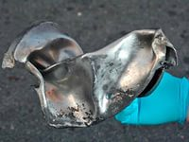
    - Являются ли осколки, изъятые с МП (или из тела потерпевшего), осколками оболочки (корпуса) ВУ или боеприпаса?
    - Какой вид (форму, размеры, материал) имел корпус ВУ или боеприпаса?
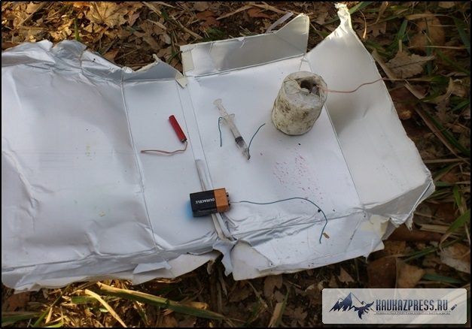
    - Какое изделие использовалось в качестве оболочки (корпуса) ВУ?

